აღსანიშნავია, რომ მაქსიმალური ხარჯის ანგარიში შესრულებულია ამიერკავკასიის რეგიონალური სამეცნიერო-საკვლევი ინსტიტუტის მიერ დამუშავებული „კავკასიის პირობებში მდინარეთა მაქსიმალური ჩამონადენის ანგარიშის წარმოების ტექნიკური მითითების“ (ავტორი გ. როსტომოვი, გამოც. თბილისი 1980წ.) და ჰიდროლოგიური ცნობარის „ზედაპირული წყლის რესურსები“ (ტომი 9, გამოშვება პირველი, 1979 წელი) მიხედვით. ორივე ცნობარით უდიდესი ხარჯის საანგარიშოდ 300 კმ²-მდე ფართობის წყალშემკრები აუზის მქონე შეუსწავლელი მთის მდინარეებისათვის რეკომენდირებულია განზოგადოებული ნახევრადემპირიული ფორმულა.
ასევე აღსანიშნავია, რომ ანგარიშებისათვის გამოყენებულია პროგრამა, სადაც ყველაფერი დეტალურად არის გათვალისწინებული, მათ შორის კოეფიციენტებიც:
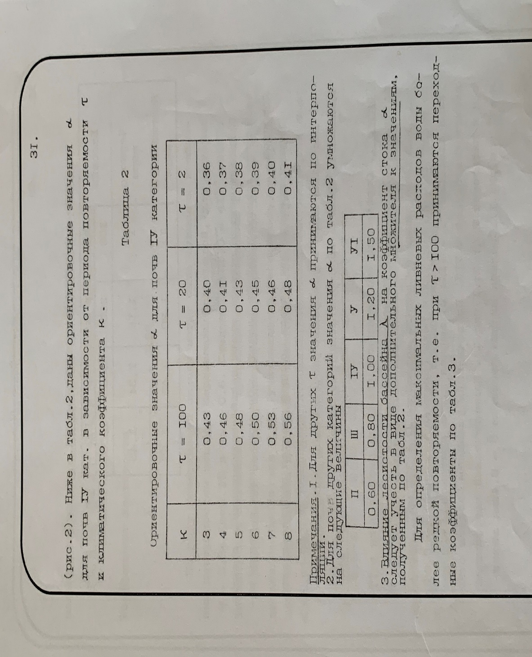

ამ ობიექტისათვის :
$K=6$ (რაიონის კლიმატური კოეფიციენტი)
a = 4 (ნიადაგის კატეგორიის საორიენტირაციო მნიშვნელობა (ცხ.2) წლების მიხედვით)

ცხრილი მე-6 კლიმატური რაიონის მე-4 კატეგორიის ნიადაგის კოეფიციენტი
წელი/a | 3 | 4 | 5 | 6 | 7 | 8
100 | 0.430 | 0.460 | 0.480 | 0.500 | 0.530 | 0.560
50 | 0.423 | 0.448 | 0.468 | 0.488 | 0.486 | 0.540
33.3 | 0.415 | 0.435 | 0.455 | 0.475 | 0.472 | 0.520
25 | 0.408 | 0.423 | 0.443 | 0.463 | 0.464 | 0.500
20 | 0.400 | 0.410 | 0.430 | 0.450 | 0.460 | 0.480
10 | 0.390 | 0.400 | 0.418 | 0.435 | 0.427 | 0.463
5 | 0.380 | 0.390 | 0.405 | 0.420 | 0.410 | 0.445
4 | 0.370 | 0.380 | 0.393 | 0.405 | 0.407 | 0.428
2 | 0.360 | 0.370 | 0.380 | 0.390 | 0.400 | 0.410

